Санкт-Петербургский национальный исследовательский университет информационных технологий механики и оптики

Цифровая обработка сигналов

**Лабораторная работа №2**

Вариант 19

**Студент:**

Черезов Игорь Юрьевич

**Группа:**

P3400

**Преподаватель:**

Тропченко Андрей Александрович

Санкт-Петербург

2020

# Цель работы

Определение возможностей метода подавления низкочастотных помех с помощью линейного фильтра.

# Задание

Необходимо выполнить следующее:

* Провести анализ зависимости соотношения от соотношения частоты сигнала к частоте помех
* Провести анализ соотношения сигнал/шум от начального соотношения амплитуд помехи к амплитуде сигнала
* Построить функциональную схему устройства, фильтрующего сигналы

# Вариант

**Частота сигнала** – 12

**Амплитуда сигнала** – 1,5

**Частота помехи** – 0,2-2

**Амплитуда помехи** – 180

# Зависимость соотношения сигнал/шум от соотношения частоты сигнала к частоте помех

|  |  |  |
| --- | --- | --- |
| **Fп** | **Fс/Fп** | **SNR** |
| 0.2 | 7.50 | 3.49 |
| 0.3 | 5.00 | 2.03 |
| 0.4 | 3.75 | 1.35 |
| 0.5 | 3.00 | 1 |
| 0.6 | 2.50 | 0.84 |
| 0.7 | 2.14 | 0.77 |
| 0.8 | 1.88 | 0.74 |
| 0.9 | 1.67 | 0.74 |
| 1 | 1.50 | 0.77 |
| 1.1 | 1.36 | 0.85 |
| 1.2 | 1.25 | 1.02 |
| 1.3 | 1.15 | 1.43 |
| 1.4 | 1.07 | 2.83 |
| 1.5 | 1.00 | 3.17E+12 |
| 1.6 | 0.94 | 3.13 |
| 1.7 | 0.88 | 1.62 |
| 1.8 | 0.83 | 1.11 |
| 1.9 | 0.79 | 0.85 |
| 2 | 0.75 | 0.72 |

Наблюдается параболическая зависимость соотношения сигнал/шум от соотношения частот при названном соотношении меньшем единицы и гиперболическая зависимость при соотношении большем единицы. Также наблюдается устремление к бесконечности при совпадении частот. При частоте помех кратной частоте сигнала в последствии подобное поведение не наблюдается.

# Зависимость соотношения сигнал/шум от начального соотношения амплитуд помехи к амплитуде сигнала

|  |  |  |  |  |  |  |  |
| --- | --- | --- | --- | --- | --- | --- | --- |
| **Fп** | **Амплитуда помехи** | **Ап/Ас** | **SNR** | **Fп** | **Амплитуда помехи** | **Ап/Ас** | **SNR** |
| 0.3 | 180 | 15.00 | 2.03 | 0.5 | 180 | 15.00 | 1 |
| 0.3 | 200 | 16.67 | 1.86 | 0.5 | 200 | 16.67 | 0.96 |
| 0.3 | 250 | 20.83 | 1.58 | 0.5 | 250 | 20.83 | 0.9 |
| 0.3 | 300 | 25.00 | 1.4 | 0.5 | 300 | 25.00 | 0.86 |
| 0.3 | 350 | 29.17 | 1.28 | 0.5 | 350 | 29.17 | 0.83 |
| 0.3 | 400 | 33.33 | 1.19 | 0.5 | 400 | 33.33 | 0.81 |
| 0.3 | 450 | 37.50 | 1.12 | 0.5 | 450 | 37.50 | 0.8 |
| 0.3 | 500 | 41.67 | 1.07 | 0.5 | 500 | 41.67 | 0.79 |

|  |  |  |  |  |  |  |  |
| --- | --- | --- | --- | --- | --- | --- | --- |
| **Fп** | **Амплитуда помехи** | **Ап/Ас** | **SNR** | **Fп** | **Амплитуда помехи** | **Ап/Ас** | **SNR** |
| 1 | 180 | 15.00 | 0.77 | 1.5 | 180 | 15.00 | 3.17E+12 |
| 1 | 200 | 16.67 | 0.76 | 1.5 | 200 | 16.67 | 3.22E+12 |
| 1 | 250 | 20.83 | 0.75 | 1.5 | 250 | 20.83 | 3.16E+12 |
| 1 | 300 | 25.00 | 0.74 | 1.5 | 300 | 25.00 | 3.03E+12 |
| 1 | 350 | 29.17 | 0.74 | 1.5 | 350 | 29.17 | 3.08E+12 |
| 1 | 400 | 33.33 | 0.74 | 1.5 | 400 | 33.33 | 3.06E+12 |
| 1 | 450 | 37.50 | 0.73 | 1.5 | 450 | 37.50 | 3.12E+12 |
| 1 | 500 | 41.67 | 0.73 | 1.5 | 500 | 41.67 | 3.10E+12 |

Наблюдается обратная зависимость выходного значения соотношения сигнал/шум от отношения амплитуды помех к амплитуде сигнала.

# Функциональная схема устройства, выполняющего фильтрацию сигналов

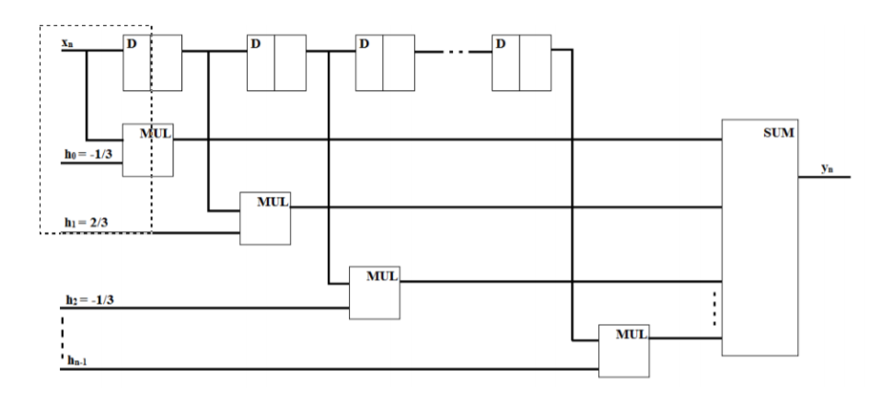

# Выводы

В ходе выполнения лабораторной работы был проведен анализ зависимости соотношения сигнал/шум от соотношения частот сигнала и помех. Данный анализ показал, что наилучшим образом используемый фильтр работает при частоте помех много меньшей частоты сигнала, а также в окрестности частоты сигнала, достигая наибольшего значения, совпадая с ней. Также был проведен анализ зависимости соотношения сигнал/шум от отношения амплитуд помех к амплитуде сигнала. Был сделан вывод о том, что при росте данного отношения уменьшается соотношение сигнал/шум. Помимо этого, была построена функциональная схема устройства, выполняющего фильтрацию сигналов.